西安体育学院
2021-2022学年本科教学质量报告

目 录
（一）人才培养目标及服务面向定位 - 1 -
（二）专业设置情况 - 2 -
（三）学生情况 - 3 -
二、师资与教学条件 - 6 -
（一）教师队伍的数量、结构与师资建设 - 6 -
1.师资队伍总量不断增加，结构不断改善 - 6 -
2.高层次人才和中青年骨干人才培养力度持续加大 - 6 -
3．师德建设和教风学风建设扎实推进 - 7 -
4.人才管理与服务水平进一步提高 - 10 -
（二）教学经费投入情况 - 10 -
（三）教学科研及辅助用房 - 10 -
（四）教学设备、图书、信息资源等情况 - 11 -
三、教学建设与改革 - 11 -
（一）专业建设情况 - 11 -
（三）教材建设情况 - 13 -
（四）教学改革 - 14 -
（五）实践教学 - 15 -
（六）毕业论文（设计） - 15 -
（七）创新创业教育 - 16 -
四、专业培养能力 - 16 -
五、质量保障体系 - 17 -
（一）学校人才培养中心地位落实情况 - 17 -
（二）校领导班子研究本科教学工作情况 - 17 -
（三）相关政策措施 - 17 -
（四）质量保障体系建设 - 18 -
（五）日常监控及运行 - 20 -
（六）本科教学基本状态分析 - 21 -
1.教学过程规范运行，顺利完成教学计划 - 21 -
2.优化人才培养模式，人才培养质量不断提升 - 21 -
3.学生评教情况 - 21 -
（七）开展专业评估、专业认证、国际评估情况 - 22 -
六、学生学习效果 - 22 -
七、特色发展 - 22 -
（一）办学底蕴深厚，铸就了“诚厚俭朴、勤奋刻苦、团结拼搏、求实创新、爱国荣校”的西体精神 - 22 -
（二）坚持以体为本，人才培养和服务面向特色鲜明 - 23 -
（三）专业建设水平及特色 - 23 -
八、存在的问题及整改措施 - 24 -

一、本科教育基本情况

（一）人才培养目标及服务面向定位
“十四五”时期和未来一段时期，学校在发展目标、办学类型、办学层次、学科结构、服务面向、人才培养目标以及三校区办学等方面的办学定位为：
发展目标定位：建设国内知名、国际有影响、具有鲜明特色的高水平教学研究型体育大学。
办学类型定位：教学研究型。
办学层次定位：以本科教育为主，积极发展研究生教育，适度发展继续教育、留学生教育。
学科结构定位：以体为本，文、理、管、教、艺、医多学科协调发展。
服务面向定位：立足陕西、面向全国，立足体育、服务社会。
人才培养目标定位：培养道德高尚，理论知识扎实，专业技能突出，具有创新意识和实践能力，适应体育事业与区域社会经济发展需要的高素质应用型体育人才。
三校区办学定位：做大做强鄠邑校区、做精做优含光校区、做好做特沣峪校区的规划设想，科学布局三校区功能定位，协同并进，一体化发展。在现有基础上加大建设力度，分步把鄠邑校区建设成为集本科生教育、创新创业教育、科学研究、竞赛训练、社会服务和行政管理等为一体的多功能综合性校区；与鄠邑校区形成互补，分步把含光校区逐步过渡为研究生教育、留学生教育、毕业年级实训以及集产业开发、社会服务为一体的办学基地；把沣峪校区建设成为体育培训、体育休闲、体育康养相结合的体育特色基地。
2022年，学校在省委、省政府正确领导下，在省体育局、省教育厅等上级部门指导和支持下，按照“十四五”发展规划和年度工作要点，坚持质量立校、学科强校、人才兴校、依法治校、开放办学，紧扣高质量发展主题，以强化党建为引领，以学科建设为龙头，以优化治理为保障，统筹推进教学、科研、竞训等中心工作，克服新冠疫情影响，顶住办学资金紧缺压力，加压奋进，迎难而上。学校克服疫情对教学秩序的冲击，积极应变动态合理做好线上、线下教学转换，确保了本科教学质量。学校致力构建“大思政”立德树人格局，全力践行“三全育人”综合改革，牢牢抓住思政课主渠道，持续完善思想政治教育机制。学校加强对课程思政改革的领导，坚持育人与育人相统一，统筹推进课程思政改革。制定实施《课程思政建设实施方案》，促进思政课程和课程思政相向而行。全面加强和开展劳动教育，充分发挥劳动教育的综合育人作用，积极贯彻落实《西安体育学院劳动教育实施方案》的实施，召开各专业劳动教育实施方案推进协调会，牵头相关部门及二级学院制定各专业劳动教育实施方案细则。从劳动教育制度建设、劳动教育课程设置、劳动教育实践安排、劳动教育宣传与弘扬、劳动教育研究等方面推进学校劳动教育体系建设。完成学校2022本科培养方案微调相关工作。根据学校教学工作实际和方案运行情况，科学调整了体育教育专业部分课程及教学环节的学时、起止周等，确保该专业高质量地完成人才培养计划和师范类专业认证筹备工作。

（二）专业设置情况
学校专业建设以社会需求为导向、坚持走以内涵发展为主的道路，注重整合办学资源，调整、优化专业结构与布局，以重点学科建设为依托，注重体育优势学科与新办专业的交叉融合，按照“打造名牌专业、发展优势专业、提升传统专业、扶持新办专业”的基本思路，建设了一批与学校办学定位和发展目标相符合、与社会需求和体育发展相适应的优势专业和新办专业。经过长期的建设与发展，现已形成以体为本，文、理、教、经、管、艺、医多学科协调发展的专业结构与布局。其中体育教育专业、运动训练专业和体育经济与管理3个专业为国家级一流专业建设单位；武术与民族传统体育、运动人体科学、社会体育指导与管理、康复治疗、舞蹈表演、公共事业管理及运动康复等10个专业为省级一流专业建设点。截至本年度，我校在教育部专业建设“双万计划”中，三批共有10个专业入选一流本科专业建设点，占招生专业数的63%，覆盖教育学、理学、医学、管理学、艺术学5个学科门类，一流本科专业建设点的学院覆盖率达到80%。

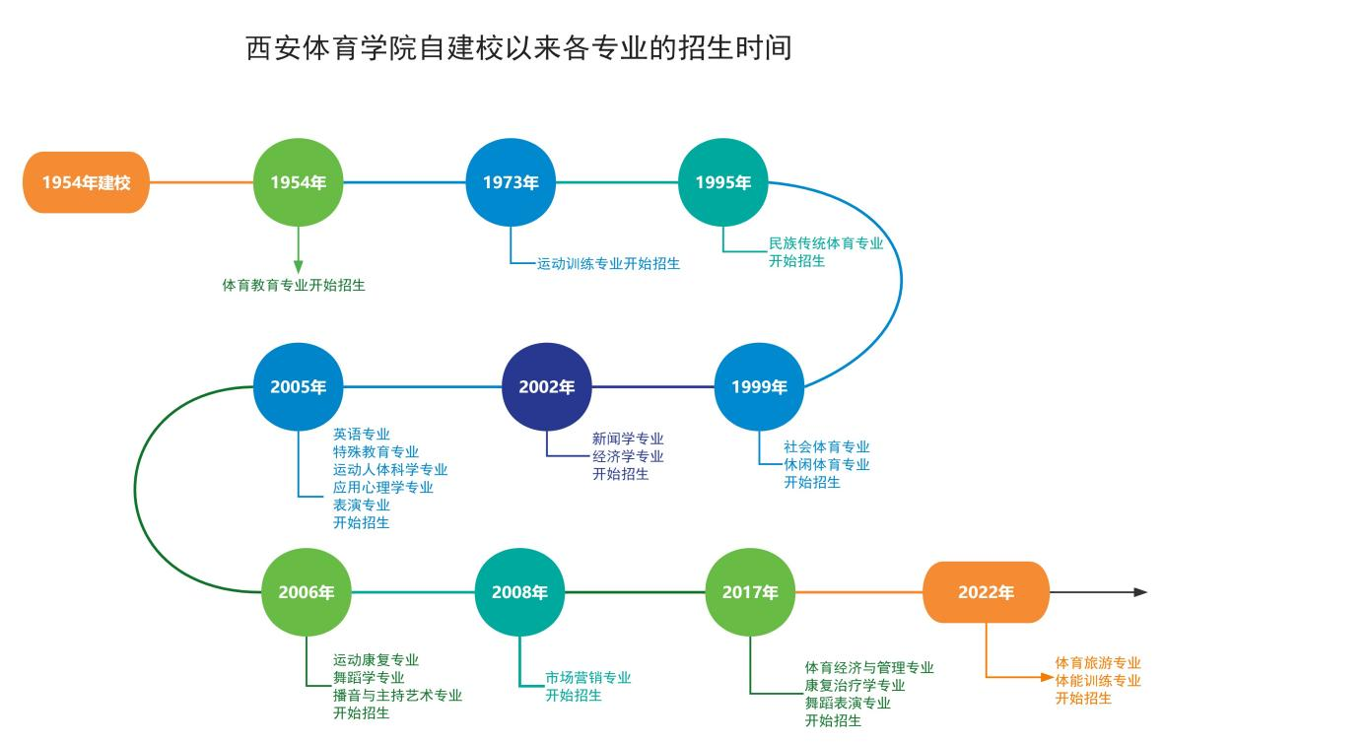

（三）学生情况
学校现有体育教育学院、运动训练学院、武术学院、运动休闲学院、运动与健康科学学院、体育新闻与传媒学院、艺术学院、体育经济与管理学院、马克思主义学院、足球学院、继续教育学院9个二级学院，1部（研究生部），1校（竞技体育学校）共11个教学单位。学校通过体育类、艺术类、理工类、文史类、体育单独招生、优秀运动员保送生、新疆少数民族预科班(协作计划)、新疆南疆单列计划等8种方式分批次、分专业、分学科面向全国30个省(市、自治区)进行招生。据陕西、新疆、甘肃、青海、宁夏、河南、河北、山西、山东、内蒙古、吉林、湖南、湖北、安徽、江西、重庆、贵州、浙江、福建、海南等生源地招生部门提供的数据显示，我校生源充足，质量高。在招生的30个省(市、自治区)中招生最多的是陕西省，占整个招生计划的48%，招生较多，占比在3%以上的省份有山西、山东、新疆、河南和湖南等五个省（自治区）。
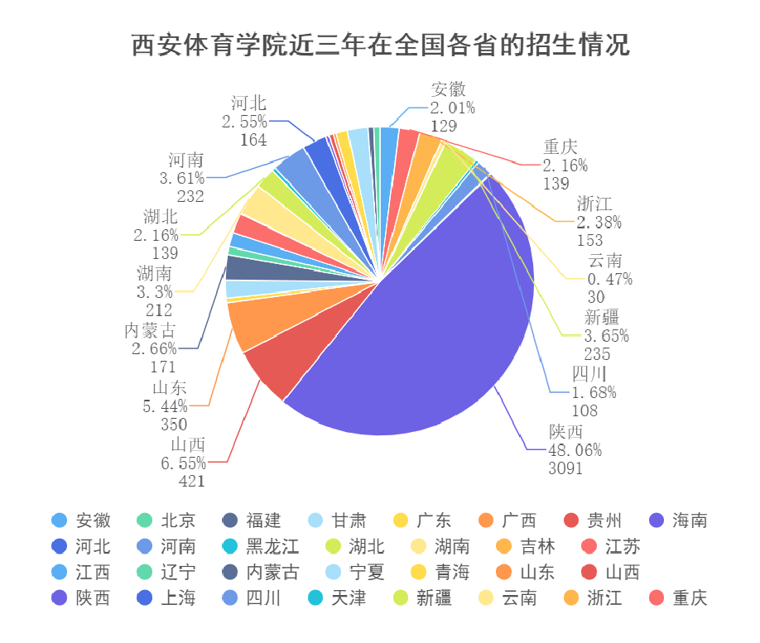
根据国家和省教育主管部门有关高等教育考试招生要求，结合学校发展实际，2022年我校修订了《西安体育学院2022年招生章程》；本年度根据上一年度各专业实际录取情况，通过走访各学院、有关职能部门，与学院领导及一线教师进行座谈调研，科学编制了2022年分省分专业招生计划，积极与上级部门沟通协调为学校增加60个本科招生名额。2022年我院招生录取总体情况向好，现有全日制在校本科生达8407人。
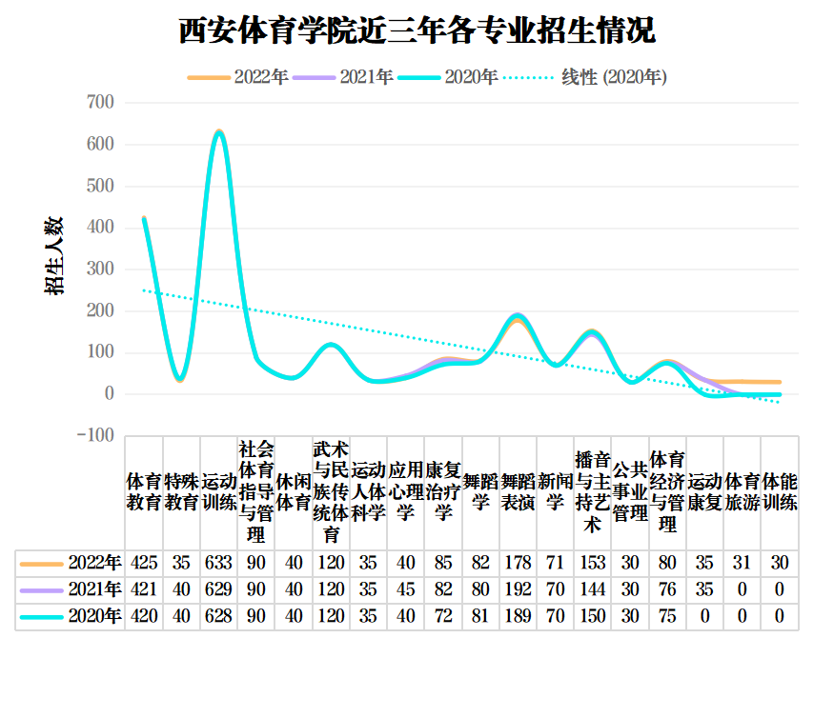
2022年我校18个本科专业共录取新生2193人，省外比省内多招生4个百分点，另有10名少数民族预科生转入本科学习，计划完成率高达100%。

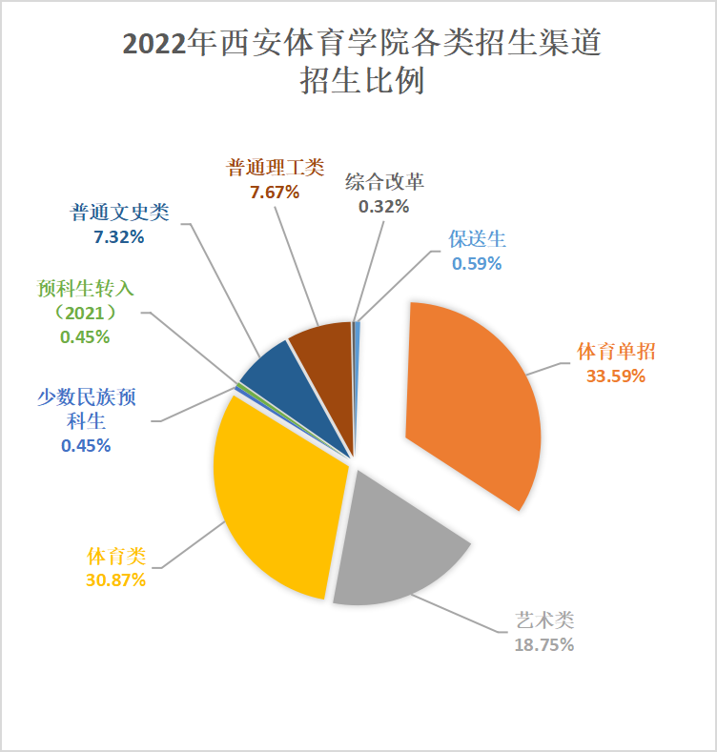

从招生渠道分析，2022年招收的本科生主要是通过体育专业单招、普通高考体育类提前批次和艺术类提前批次三种渠道来招生的。

二、师资与教学条件

（一）教师队伍的数量、结构与师资建设
学校根据学科发展和专业建设的需要，积极调整教师编制和专业技术岗位的设置，使学校教师队伍数量持续增长，确保师资队伍在学缘结构、知识结构、年龄结构及专业结构等得到进一步优化。

1.师资队伍总量不断增加，结构不断改善
“十三五”期间,学校公开招聘和引进师资123人，其中博士占比比例逐年增加2.4%以上；新增副教授以上教师109名，专任教师数量达到668名。具有高级职称的专任教师52.58%。

2.高层次人才和中青年骨干人才培养力度持续加大
坚持引育并举，打造高素质师资队伍，师资队伍建设稳步推进。体育学学科专任教师师生比逐年提高，且博士学位人数以35%比例逐年增加。新增国家“百千万人才工程”国家级人选、国务院政府特殊津贴1人，二级教授4人，省级领军人才1人，陕西省“三秦学者”特聘教授1人，“陕西省普通高校青年杰出人才”4 人、省教学名师3人，“优秀中青年专业技术人才百人计划”和“科技新星”等人才称号10余人。新增国家级、国际级裁判10余人次。2019年获批3个“陕西省高校青年创新团队”；荣获教育部“2018年全国高校辅导员年度人物”入围奖辅导员1名，获得陕西省级十佳辅导员提名奖2名。学科团队坚持科研兴校兴体，面向经济社会发展和体育事业发展的重大需求，解决重大问题的能力不断提升，形成了一批贡献卓越的科技攻关团队，承担国家铅球、标枪、竞走等项目的奥运攻关专项，产生了一批具有重要价值的科研成果。

3．师德建设和教风学风建设扎实推进
西安体育学院高度重视师德师风建设工作，积极落实师德师风建设主体责任，建立健全师德师风和业务能力提升建设双重长效机制，构建多层面、多环节、多主体参与的师德师风建设格局，引导教师把教书育人和自我修养相结合，以德立身、以德立学、以德施教，建设政治素质过硬、业务能力精湛、育人水平高超的高素质教师队伍。学校专门成立了党委教师工作部和教师发展中心，着力提高教师师德师风职业道德和业务能力，努力提升教师队伍的整体素质，为学校高质量发展服务。
（1）健全制度和评优评先方面
建立健全长效机制，完善师德师风、评优评先的制度建设。修订《西安体育学院师德建设先进集体、师德先进个人评选办法》(西体党发【2022】年91号 )。进一步加强和改进师德师风建设，弘扬高尚师德，树立和表彰师德先进典型，激励广大教职工争做 “四有好老师”、当好 “四个引路人”、坚持 “四个相统 一”。
为表彰潜心教书育人，扎实在教学一线做出突出贡献的教师，树立典型，表彰优秀，充分发挥引领、示范作用，特制定《西安体育学院教学名师奖评选办法（试行）》《西安体育学院优秀青年教师评选办法（试行）》为不断规范和完善教师管理制度，本年度特制定《西安体育学院教授、副教授为本科授课管理办法》，确保教授、副教授为本科生授课率100%。
本年度我校共评选出“师德先进个人”9 人、“师德先进集体”1 个，荣获省级师德标兵 1 人，省级师德示范团队 1 个；表彰校级教学名师4名，优秀青年教师11名，推荐省级教学名师奖申报3人，荣获省级教学名师奖 1 人；推荐评选 2022 年最美教师2名；第八届陕西省高校辅导员素质能力大赛上辅导员荣获二等奖、三等奖各1人；第六届陕西高校十佳辅导员评选中1名辅导员获得省级十佳辅导员提名奖。
（2）培训学习方面
学校全面落实师德教育导向、培训、宣传、约束、监督等各项师德师风建设工作。校级师德建设委员会由党委书记和校长担任第一责任人，全面负责我校师德师风工作，2022年制定了《2022年西安体育学院关于落实师德师风建设的工作安排》，并对师德师风工作统一部署与统筹规划。
2022 年 5 月，组织学校 9 个学院118名一线教师参加 “坚定理想信念潜心立德树人”专题网络 培训，引导教师进一步坚定政治方向、积极践行社会主义核心价值观和学习传播中华优秀文化，遵守学术道德规范，不断提升自身修养和职业道德水平；为全面学习、全面把握、全面落实党的二十大精神，认真领会习近平总书记重要讲话精神，10月-11月，我校组织 “领导干部学习贯彻党的二十大精神专题培训班正式开班”，全校科级及以上干部、党支部书记共计400余人参与学习；为了新进教师上好人生的第一堂课，学校制定并完善了《西安体育学院青年教师导师制实施办法（试行）》，本年度共有29名新进教师参与到青年教师导师制培养体系中来，上好入职后的第一课；为了紧抓教师业务能力提升，学校全年先后组织一线教师、辅导员、教学秘书、教练员、思政课教师、教学管理人员、新入职教师、网络管理人员等280余人次进行一流课程、一流专业、课程思政、教学成果奖申报、教学秘书岗位胜任能力、新入职教师专题培训、高校教育数字化与网络安全等多个专题的网络课程培训；利用寒暑假，学校组织教师近1000人次参加国家高校智慧教育平台“暑假专题研修”和“寒假专题研修”课程培训，期待通过全方位的专题能力培训，针对性地提高教师认识和业务水平，从而促使教学质量的回升。
此外，为全面贯彻落实习近平总书记在学校思想政治理论课教师座谈会上的重要讲话精神，加强和改进新形势下大学生思想政治教育工作，进一步发挥学校思政课立德树人关键课程的作用，深入贯彻落实教育部《新时代学校思想政治理论课改革创新实施方案》文件精神，校领导纷纷走上讲台，以《百年奋斗谋复兴勇毅前行兴伟业——用不懈崇高信仰的追求 书写青春奋斗辉煌的人生》《我国的粮食安全问题》《远东运动会与中国足球》等为题目，为学生们讲授有思想高度、有理论深度、有情感温度的思想政治理论课。
（3）特色凝练方面
在陕西省 “大思政课”建设试点项目申报过程中，学校精心组织筹备，科学统筹规划，组织召开专题研讨会，深入研究相关文件精神，立足陕西丰富的红色体育资源、优秀传统文化资源和独特的校史资源，深入挖掘我校特色和亮点， 发挥自身特色优势，最终打造具备西体特色的“大思政课”品牌项目，《体育特色思政教学资源开发与共享研究》 获批为陕西 “大思政课”教学资源共享平台项目；《“红色体育”大思政课建设》获批为陕西高校 “大思政课”建设 “一 校一品牌”创建项目。
（4）优秀品质传承方面
在隆重庆祝第38个教师节之际，为推进学校师德师风建设，营造尊师重教的氛围，展示我校教育工作者良好的精神风貌和教书育人取得的丰硕成果，弘扬尊师重教的良好风尚，激励广大教师热爱教育事业，学校制定《西安体育学院第 38 个教师节庆祝活动工作方案》，开展以 “迎接党的二十大，培根铸魂育新人”为主题的教师节系列庆祝活动。学校举办教师光荣退休欢送会，学校各级领导对退休教师表示了感谢和祝福，希望他们享受退休生活，锻炼好身体，继续发挥余热。 退休教师回顾了他们工作中的点点滴滴，对学校表达了感恩，表达了对学校未来美好发展的祝愿。9月10日学校隆重召开 2022 年教师节座谈会暨表彰会，表彰在教育教学工作中取得突出成绩的教师，慰问在教学、科研、训练、 服务和管理一线的全体教职员工；各二级学院纷纷以 “迎 接党的二十大，培根铸魂育新人”为主题进行师德师风专题集中学习研讨会、开展教师宣誓承诺活动、签订《教师师德师风承诺书》、慰问退休教师和走访一线教师等庆祝活动。九九重阳节之际，学校慰问年满 70 周岁、80 周岁、90 周岁的离退休老同志代表，举办 “故知相伴同庆生 载歌共度重阳节”集体生日会活动。校领导向过生日的离退休老同志们送上亲切慰问和诚挚的祝福，学校将进一步贯彻落 实敬老、爱老、助老的传统美德，不断改善条件和环境，做好文化养老工作，让老同志快乐地生活、学习和活动。教师节学校举办教师光荣退休欢送会，学校各级领导对退休教师表示了感谢和祝福，希望他们享受退休生活，锻炼好身体，继续发挥余热。 退休教师回顾了他们工作中的点点滴滴，对学校表达了感恩，表达了对学校未来美好发展的祝愿。
（5）督促检查方面
学校一方面通过领导干部听看课制度督促检查教风学风，另一方面还通过教学督导组专家来检查和评估课堂教学水平，各二级学院更是通过一学期多次的教学检查督促检查教学常规的落实情况，再加之学生评教、同行评教等环节和加入，加大了教学过程的监督和管理，初步建立了教风监督评估体系，促使教风、学风进一步优化。

4.人才管理与服务水平进一步提高
学校树立科学人才观，转变人才工作理念，实现从人事管理向人力资源开发的转变。2019年学校成立“党委教师工作部和教师发展中心”，并制定了“西安体育学院高层次人才引进办法”加快推进领军人才的培养和引进工作。积极探索和建立适应我校实际的选人、用人和分流机制，实施各类人员动态管理，合理流动。针对不同类型的人才，采取多样化的用人方式和选聘渠道，强化了人才工作适应性;开展岗位聘任与收入分配制度改革，实施了绩效工资改革方案，改进了人才激励保障机制。学校关注各类人才需求，加大投入力度，进一步改善了人才工作和生活的条件。

（二）教学经费投入情况
学校经费投入坚持“教学优先”原则，在经费紧张情况下，积极地多渠道筹集办学经费，在预算安排上优先保障教学经费投入，重点保障教学业务费、教学改革、教学基地建设以及图书购置等经费的投入。2022年学校教学日常运行支出6431.07万元，针对办学经费不足的问题，学校多方筹措资金，加大教学经费投入力度，学校在财政巨大压力下，在教学、竞赛、训练等方面直接投入资金，有力支撑了相关工作的开展，满足教学的需要。

（三）教学科研及辅助用房
为改善教学条件，学校利用中央支持地方高校改革发展资金，进一步充实和改善了硬件设施和教学资源配置。2022年度，完成了中央支持地方高校改革发展资金2505万元/年度预算（其中，已完成招标采购工作的项目有运动心理学实验项目200多万、休闲体育教学实验项目500万、体能训练项目300万、游泳教学实验项目200多万、校园网升级改造项目约500多万、图书馆信息化项目190万元、变压器及配套设备项目290万）。同时，完成了教学楼非线编实验室和电子竞技实训室的建设任务，已用于实验教学工作，教学设施得到了一定的改善。目前，学校共有各类教室90间，其中多媒体教室76间，语音教室7间，计算机教室7间。每间多媒体教室投影仪、电脑、幕布、功放、音箱、话筒均配备齐全。多媒体和语音教室共有座位数8510个，每百名学生配备教学用计算机台数逐年增加，达到目前人均12.39台，能够满足本科教学需要。
为保障教学训练需要，学校多渠道筹措资金，改善教学训练条件。学校建成并投入使用的专业教学训练场馆11个，建筑总面积为859677.76㎡，优先保障学校8个专业的本科生和研究生教学与训练，其中6个场馆附属用房用于32个教研室教师办公所用，较好的改善了教师工作条件。
实验操作是实践教学的重要环节。学校通过各种资金筹措渠道，建成了三类实验室，共计7177.99m² 。包括运动科学实验中心、新闻实验中心和计算机实验中心。学校运动科学实验中心自2003年以来在中央与陕西省政府共建基础实验室建设、特色优势实验室建设及重点学科实验室建设项目资金的支持下，在全院教职工的努力下，获得4个省级实验教学示范中心及1个国家体育总局重点实验室。

（四）教学设备、图书、信息资源等情况
2022年学校教学科研仪器设备总值为17684万元，当年净增教学科研仪器设备总值1534万元，净增比例为13.83%。基础课程实验仪器配套均达到每组实验每人一套，专业实验设备满足实验教学与科学研究需要，实验教学条件保障有力。
针对图书馆使用率不高、阅览率不足等问题，学校对电子阅览室进行改建，建成“乐学style”空间，引进创客空间理念，为学生创造了既实用又符合图书馆规律的阅读空间，提高图书馆使用率和期刊的阅览人次，2022年期刊阅览人次较2021年增加了10%。为鼓励学生多读书、好读书，已在研究生部、体育系、运动系等单位进行试点改革，将阅览册数纳入到学生评定奖学金考察范围，取得了良好的效果，2022年新增纸质图书数量为5671册。同时，图书馆积极开展查收查引、文献传递、代检代查、专题服务、读者培训等多种形式深层次文献信息服务，为学校教学科研、地方经济建设和行业发展提供了有效支撑。
校园网综合布线信息点8500多个，主干带宽1000Mbps，出口带宽500Mbps。目前校园网上运行有学校主网站和80多个二级网站，主要应用和服务平台有：校园网网站WEB、各处级单位主页、特色应用网站、专用的教学服务系统、精品课程系统、域名服务系统（DNS）、邮件系统（EMAIL）以及财务、本科和研究生招生、就业、人事、后勤管理、学生档案以及图书等大量的应用系统。教学用多媒体设备（如计算机、投影仪等）已普及到所有教室。同时，已建成覆盖部分校园的无线网络，主要覆盖区域有图书馆、行政办公楼、部分学生宿舍等。

三、教学建设与改革

（一）专业建设情况
近年来，我校根据国家和区域社会经济及行业发展的需要，结合自身60多年发展的历史积淀和办学实践，在认真总结、科学论证、反复凝练的基础上，确立了“强化专业优势，彰显专业特色，实现‘规模、结构、质量、效益’协调发展”的专业发展思路，明确了“培养道德高尚，知识扎实，技能突出，具有创新意识和实践能力，适应体育事业与区域社会经济发展需要的高素质应用型体育人才”的人才培养目标定位。希冀通过夯实专业建设责任主体，优化专业结构，强化内涵建设，创新教育模式，加强教学工程建设等措施提升专业建设水平，推进一流专业建设。
目前，我校共有全日制本科专业21个，涵盖文、理、经、管、教、艺、医等7个专业类群。“一流专业”建设方面，我校体育教育、运动训练及体育经济与管理3个专业为国家级一流专业建设点，10个专业为省级“一流专业”建设点（包括：体育教育、运动训练、体育经济与管理、运动人体科学、社会体育指导与管理、武术与民族传统体育、康复治疗、舞蹈表演、公共事业管理、运动康复），另有校级“一流专业”5个。这些优势专业代表了我校本科专业建设的水平和人才培养的特色与质量，在专业建设中发挥着重要的示范和引领作用。
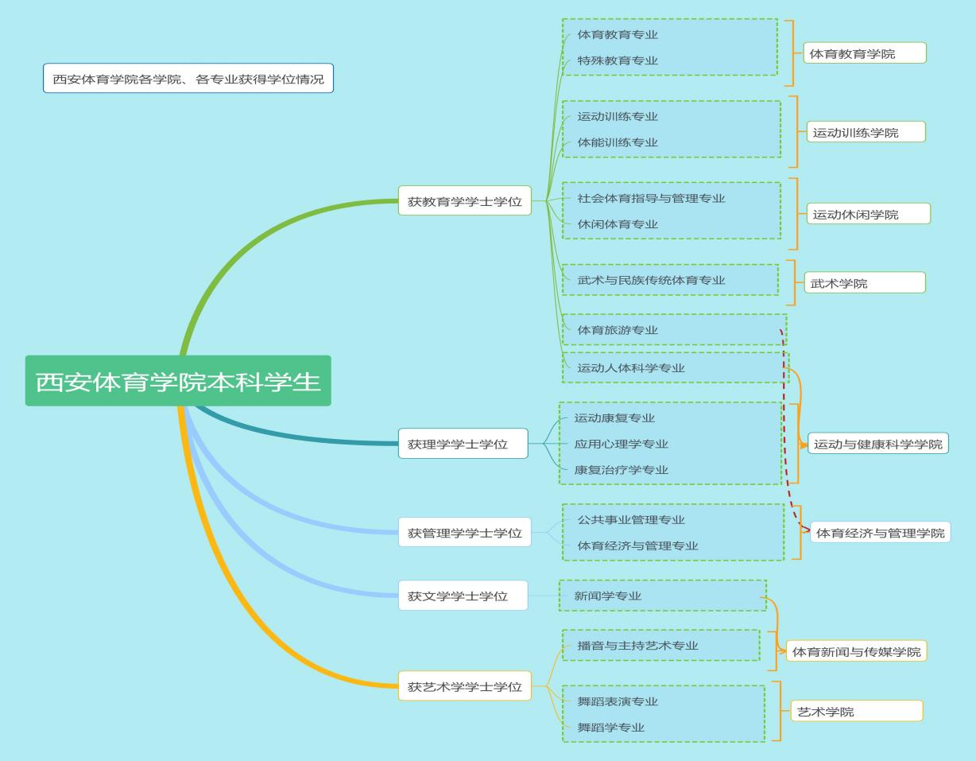
（二）课程建设情况
各本科专业课程体系主要由通识教育课程、专业教育课程、实践教学环节三大模块组成。各模块课程开设时间具有一定的弹性，可根据各专业培养目标和课程体系，适当调整。各专业主干学科及核心课程的设置依照《普通高等学校本科专业类教学质量国家标准》和《普通高等学校本科专业目录和专业介绍（2022）》进行。
学校现有课程资源总量为610余门，其中必修课程约326门，选修课约297门。通识教育课程约占总学时30%左右，专业基础课约占总学时12.4%左右，专业课约占总学时36%左右，实践性教学环节17-20个学分。其中在体育类专业中，学科与术科学时数量各占约50%。体育类、艺术类专业实验实践教学学时（包含创新实践与课外活动）占总学时数的比例约为55%，其他二本类专业实验实践教学学时（包含创新实践与课外活动）占总学时数的比例约为25%。学校现有国家级精品资源共享课程1门，省级精品资源共享课程12门，省级精品课程3门，省级慕课课程2门。学校与北京超星尔雅教育有限公司合作，购置网络通识课程资源包480余门，为学生争取更多优质资源课程，继续加大推进线上线下结合的课程共享与应用。一流课程建设方面，目前,我校国家级一流课程1门；省级一流课程 14门；校级一流课程54 门，国家智慧教育平台在线展播课程5门。
为完善和推进习近平新时代中国特色社会主义思想有机融入学科知识体系，将思政内容贯通人才培养体系全过程，进一步发挥教师队伍主力军、课程建设主阵地、课堂教学主渠道作用，强化示范引领和加快思政教学团队建设，2022年我校获批陕西省“大思政课”建设试点项目2项（陕西“大思政课”教学资源共享平台1项，陕西高校“大思政课”建设“一校一品牌”创建项目1项）。本年度继续开展校级课程思政示范课程和示范团队的建设培育工作。进一步加强“课程思政”建设、健全“三全育人”格局。在课程建设中贯穿“课程思政”，加大对课程思政建设的投入力度，选树一批“课程思政”示范课堂、优秀教师，发挥课程思政示范引领和辐射带动作用，及时将课程思政建设的好经验、好做法适时转化为理论成果，实现我校本科教育内涵式高水平高质量发展。

（三）教材建设情况
1.完善教材管理制度建设。根据教育部和省厅文件精神，结合学校教材管理实际，制定和印发了《西安体育学院教材建设与管理办法》《西安体育学院本科教材建设与管理工作实施细则》，确保教材工作各项决策部署有效贯彻落实。加强教材工作统筹协调。完善教材工作管理组织机构，成立了学校教材建设与管理委员会，学校党委对我校教材工作负总责，理顺学校——主管部门——二级学院三级管理机制。
2.教务处成立本科教材工作组，由分管校领导担任工作组组长，作为学校本科教材主管部门，负责学校本科教材建设、改革与选用管理等工作。本科教材工作组在学校教材建设与管理委员会的领导下进行工作。强化本科教材选用监管。我校大力推进马工程重点教材的选用，引导教师积极参加教育部举办的马工程重点教材培训，提高政治站位，加强意识形态敏感性，要求教师深刻领会马工程教材使用的重要性及其在新时代下的重大意义，要求凡是有马工程重点教材的课程，必须统一使用马工程重点教材。目前，马工程教材使用率已达到100%。完善并优化本科教材选用规范和流程，强化二级学院教材选用审核主体责任， 顺利完成了本年度两学期的本科教材选用发放工作。本年度完成核查本科教材521种，存在问题教材2种；教学辅助用书10种，存在问题教材2种。对于有问题的教材进行了立即停用和更换。
3.规划部署教材建设发展。本年度开展两次优秀教材线上云展活动，邀请行业内专家开展新时代教材建设专题讲座，积极参加省教育厅举办的教材培训讲座。开展了本年度校级教材立项工作，着力做好校级教材建设工作。我校教师获批陕西省教育厅2022年度地方课程地方教材及教辅资源研究课题立项。

（四）教学改革
为了加强教改研究，提高人才培养质量，按照教改研究科学性、创新性、需要性和可行性的原则，结合申报人的研究能力和职业特征，对教改研究项目从管理上进行了四个方面的改革。一是对校级项目实行分类申报，即将教改研究项目分为宏观层次项目、一般层次项目和微观层次项目三种类型，分别由专业管理干部、质量工程项目负责人和教师个人分类申报；二是明确选题范围。选题重点聚焦我校专业建设、课堂教学、人才培养模式创新和质量监控等方面存在实际问题；三是加强项目管理，重点做好中期检查和结题验收工作。四是注重项目培育。将校级教改项目研究作为申报省级教改研究项目的必要条件予以实施，以充分调动广大教师参与教改研究的积极性，切实提高课题研究的质量和水平。
2020年学校制定了新版《本科专业人才培养方案》，从人才培养整体目标出发，对原有课程体系进行优化，在夯实专业基础知识的基础上，适时调整和动态更新教学内容，不断吸收本学科的新思想、新理论和新成果。鼓励教师将科研成果向教学内容转化，增加本学科前沿知识，使教学更具有前瞻性和针对性。组织我校教师参加陕西省第四届课堂教学创新大赛省级决赛，体育艺术学院闫晓教授带领团队获得二等奖、体育教育学院李山教授带领团队获得优秀奖。推荐我校1项教学成果参与2022年度国家级教育教学成果奖评审工作。首次在西安体育学院开展教师发展项目立项工作，4月份立项校级教师发展与改革项目10项；12月组织10位教师参与陕西省教师发展研究院教师发展项目申报工作。推进教师教育教学改革研究，提高教师教学能力。积极组织开展2023年校级教育教学改革研究项目立项工作和2021年校级教育教学改革研究项目结题工作。
在深化教育改革，打造新时代有时课程方面，学校积极推进各种教学设计大赛、课堂创新大赛、思政教学“大练兵”等教学竞赛活动，让更多的老师参与到教学竞赛中来，通过学习和竞赛来提升教师的教学能力，通过比赛、评比、打磨、直播、展示、报告会等多种形式，强化教学能力的重要性，塑造潜心教学、钻研教学、分享教学的氛围。组织3位教师参加第四届全国高校混合式教学设计创新大赛，并取得2项“教学设计之星”，1项“优胜奖”的优异成绩；和马克思主义学院联合举办西安体育学院思政教学“大练兵”活动，最终有8位教师获得校级一等奖，12名教师获得校级二等奖。邀请校外专家进行评审和讲座，对我校6个校级课程思政示范课和教学团队的申报省级的材料进行评阅和打磨，通过在赛中学，在学中练，为先动起来的教师提供更多的上升空间。

（五）实践教学
学校通过多形式、多层次的实践教学，形成了科学合理、符合培养目标要求的实践教学内容与体系；综合性、设计性实验课程的开出率达100%；实验室扩大开放范围，延长开放时间，满足了学生的需要，提高了设备利用率。实践教学适应和达到了“培养道德高尚、知识扎实、技能突出、具有创新意识和实践能力的高素质应用型人才”的培养目标定位要求。
学校高度重视第二课堂建设，建立了较完善的第二课堂教育教学体系，制定了《西安体育学院第二课堂管理办法》和不同专业的《第二课堂实施细则》，并将第二课堂纳入教学环节进行考核。为保证第二课堂活动的顺利开展，学校下拨200余万元专项经费用于开展第二课堂活动及管理工作，取得良好效果。大力推进人才培养模式改革。促进科教融合，产学研协同育人。完善科教融合、探索校企合作等协同育人模式。积极同省内外企业合作共同搭建学生实习实训服务平台，联合建设校外实践教学基地，为学生提供完善的校外实践学习环境和优良的实习条件。

（六）毕业论文（设计）
2022 届全校本科毕业论文（设计）共计2041 篇，其中毕业论文1690篇，毕业设计297篇。 为减少新冠疫情给毕业设计（论文）工作造成的影响，保证毕业设计（论文）质量 ，学校及时对毕业设计（论文）工作进行了调整。各学院毕业设计（论文）工作计划可视具体开展情况适时调整进度和要求；指导教师可以采用电话、视频连线等方式，开展答疑和布置任务等毕业设计（论文）指导工作；督导组专家对毕业设计（论文）要进行全面检查指导，及时发现问题、解决问题；在学校精心的组织安排下，2022 届毕业设计（论文）工作顺利完成。 为保证毕业论文质量，学校继续加强预防和规制学术不端行为，促进学术诚信。利用信息技术手段对 2022 届所有毕业论文进行了查重检测，平均重复率为9.76%，重复率逐年降低，有效地防范了学术不端行为，使得毕业论文的质量得到有效保障。 根据陕西省学位委员会办公室《关于做好2021-2022学年本科毕业论文（设计）抽检工作的通知》，我校严格按照省上要求完成本科毕业论文（设计）抽检工作。

（七）创新创业教育
自2021年11月1日-2022年10月31日，我校共有32项获批2021年国家级大学生创新创业训练计划项目，45项立项为省级大学生创新创业训练计划项目，9项立项为校级大学生创新创业训练计划项目。学校积极响应“大众创业、万众创新”的时代号召，积极搭建以教务处大学生创新创业训练计划项目、团委大学生课外学术科技作品竞赛项目、陕西众创空间孵化基地“互联网+体育众创中心”、陕西省高校创新创业教育改革试点院（系）——运动训练学院建设单位为主的大学生创新创业实践平台，积极营造良好的创新创业氛围。同时学校还利用陕西众创空间孵化基地“互联网+体育众创中心”、丹尼尔集团大学生创业孵化基地的优势，对培育的好项目进行孵化，为项目进入市场打下坚实的基础，并定期举办校内创新创业大赛、“互联网+”大赛、举办创新创业专题讲座、召开创新创业表彰大会，提高学生学术科技竞赛的兴趣与水平。

四、专业培养能力
学校先后出台了《关于进一步加强培养学生专业实践能力的通知》《西安体育学院第二课堂实践教学管理办法》《西安体育学院第二课堂经费管理细则》《西安体育学院本科学生“第二课堂”活动计分办法》等相关文件，各教学单位也制定了相关的“专业实践能力培养方案”和“第二课堂活动实施细则”。目前，“第二课堂”实践教学内容主要涵盖专业实践、创新创业、学术活动、文体活动和社会实践等领域。同时，各专业也根据专业特点和人才培养目标，适当拓展了“第二课堂”教学内容，基本形成了较为完善的“第二课堂”实践育人体系，对于培养学生的实践能力，提高实践教学对专业人才培养目标的支撑度等起到了积极的作用。2020版专业人才培养方案中设有实践性教学环节20学分，其中“第二课堂”10学分。今后，将按照教育部有关文件的规定和《专业国家质量标准》，适当加大实践教学比例和学分设置，进一步拓展实践教学内容，强化对学生实践能力的培养，提高实践育人效果和人才培养质量。
学校完善了《西安体育学院本科生毕业实习工作实施方案》，对实习基地建设，实习组织管理，实习目标、任务、内容，实习形式，实习指导教师准入资格，实习成绩考核与评定均作了明确的规定，加强了对实习过程的监管，提高了对实习效果评定的信度。为提高实习效果和学生的就业竞争力，对教育实习进行了必要的试点改革，一是在安排专项教师负责全程指导学生的校内实习工作的基础上，聘请相关领域专家为学生进行校内实习就业岗位培训，并开展专业技能等实践能力展示活动；二是校外实习实行集中实习，统一管理；三是实习时间从过去的两个半月延长至六个月。

五、质量保障体系

（一）学校人才培养中心地位落实情况
规范教学管理流程，加强过程管理与评价。不断改进教学质量保障与监控体系，完善学校、学院、教师三级质量保障体系，建立以提高教师综合素质为目的的评价体系；加强教学管理队伍建设，努力提高教学管理队伍的整体素质及管理水平；建立本科教学基本状态数据库，实现教学状态动态监测，定期发布质量报告。加快研究生培养和质量保障体系建设，对研究生培养的全过程进行有效监控，确保培养质量。

（二）校领导班子研究本科教学工作情况
坚持和完善党委领导下的校长负责制，建立健全以《西安体育学院章程》为基础的制度体系；深化学校内部管理体制改革，进一步完善党委领导、校长负责、教授治学、民主管理制度，建立健全行政权力和学术权力协调运行机制；完善学校内部控制体系建设，加强学校经济活动风险的控制和防范；加强学术组织建设，健全以学术委员会为核心的学术管理体系与组织架构；充分发挥校院两级学术委员会、教职工代表大会、学生代表大会等在学校治理中的作用；完善领导干部听看课制度，并监督执行和落实，让校领导、教辅单位领导、二级学院领导深入教学一线，进入课堂和实践，发现教学管理和教学保障中存在的问题和漏洞，为进一步完善和健全教学保障，服务教学做出努力。

（三）相关政策措施
为保证教学过程正常运行，提高人才培养质量，学校制定了《西安体育学院本科教学质量保障体系纲要（试行）》、《西安体育学院本科教学工作考核办法》、《西安体育学院本科专业建设评价实施方案》、《西安体育学院教学督导条例》、《西安体育学院课程建设管理办法》、《西安体育学院教材建设与管理办法》、《西安体育学院教学状态测评实施办法》、《西安体育学院课堂讲授质量标准》、《西安体育学院本科实验课教学质量标准》、《西安体育学院本科生毕业论文管理办法》、《西安体育学院本科生毕业论文设计质量监控制度》、《二级教学督导小组工作细则》、《西安体育学院本科专业动态调整机制实施办法》等多项规章制度，为教育教学的有序实施提供了重要的制度保障。

（四）质量保障体系建设
为切实保证教学工作科学高效地运行，推进教学管理工作的规范化、系统化、标准化，学校强化教学质量生命线意识，重视各主要教学环节和教学基本建设对教学质量的影响作用，严格执行主要教学环节的质量标准，形成了较为完善的教学质量保障体系。
该系统由教学决策指挥系统、教学运行与管理系统、教学条件保障系统、教学评价与反馈系统、教学信息管理系统等五个子系统组成。各子系统的功能和目标不同，但又相互联系，相互依存，其中教学决策指挥系统是整个体系的中枢，教学运行与管理系统是体系的基础，教学评估与反馈系统是体系运行的动力，教学信息管理系统则是体系良性运作的保障。完善质量监控和管理体系。强化教学质量意识，建立全方位、全过程的质量监控体系。树立全面教学质量管理理念，完善教学质量监控体系，建立科学的教学质量评价体系。开展针对2022届本科毕业生培养质量的调研工作，修订主要教学环节质量标准，建立教学质量监督、信息收集与分析、信息反馈、质量改进的循环闭合的质量保证运行机制。充分发挥其对教学质量的监督、保障和促进作用。
强化教学目标管理，控制教学关键环节。调动各教学单位办学的积极性、主动性和创造性，进一步规范教学常规管理。
为了科学地监测和评估本校人才培养质量、持续构建教学基本状态数据库、完善质量监控与评估体系、加强教学培养改进、提升毕业生的就业竞争力和培养质量，学校委托第三方专业机构实施应届毕业生培养质量评价项目：毕业去向、工作与专业相关度、就业满意度等。
本校2021届毕业生毕业后以受雇全职工作为主（59.7%），另外有9.4%的毕业生“正在读研和留学”。值得一提的是，2021届毕业生自主创业的比例（5.2%）明显高于全国非“双一流”本科（1.3%）。未落实去向的毕业生主要是在继续寻找工作或有其他打算。（详见图1）
从事工作与所学专业相关的比例，是分析毕业生“学有所用”情况，反映就业质量和专业培养目标达成效果的重要指标。本校2021届毕业生的工作与专业相关度为74%，基本持平于全国非“双一流”本科（73%），毕业生对口就业情况较好。（详见图2）
就业满意度是毕业生对自己就业现状的主观评价，从毕业生的角度反映其对就业质量的满意程度。本校2021届毕业生的就业满意度（74%）与全国非“双一流”本科持平，毕业生就业幸福感较高。（详见图3）

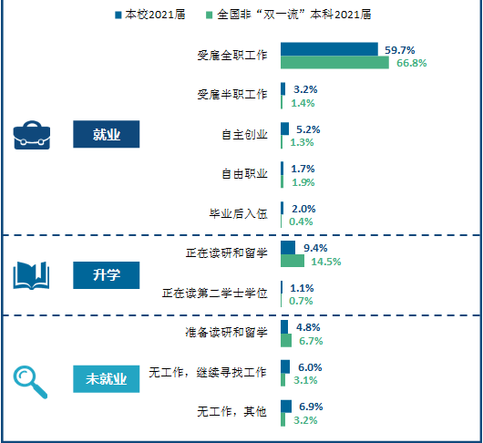
图1： 毕业去向分布图

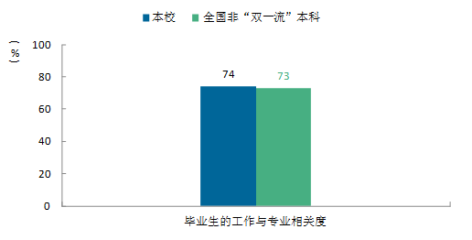
图2：工作与专业相关度

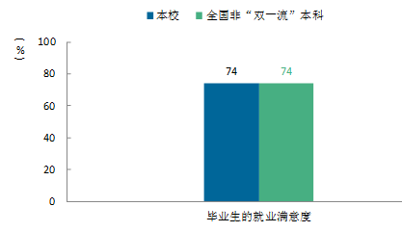
图3：毕业生就业满意度

（五）日常监控及运行
以教务处宏观管理和指导为主，建立校、二级学院（部）、教研室三级管理，以二级学院（部）管理为主的教学运行管理体制。各二级学院（部）、教研室工作的重点放在涉及面广、量大的基础课和教学环节上，以日常教学检查、课堂考勤等教学常规为主，对全校的整体教学状况进行定期和不定期的检查和指导；我校的运行与管理重点放在全校所有专业、课程建设与实践教学环节上，以及教学过程中教师的教与学生的学两方面，主要通过教学质量活动月活动、学生网上评教、教研室同行互看听课、督导专家听课、组织召开学生代表座谈会等形式进行监控。疫情期间，学校全面实施在线教学，学校高度重视在线教学过程管理，加强质量监控。要求校、院两级全面开展教师自查、学院普查、校督导抽查的线上教学检查工作。
建立完善的教学质量监控反馈体系。以督导专家、教学指导委员会专家和有关职能部门组成教学评价与反馈系统。根据学校质量保障和管理的计划，对办学目标和人才培养规格进行定期评价；定期对教学全过程进行全方位的质量评价、诊断和保障工作。教务处负责反馈信息的收集、整理、核实，对在日常教学检查中、学生评教等过程中获得的信息反馈，由各二级学院教学副主任负责处理；校级督导检查中发现或学生反映的问题，将《西安体育学院校级教学督导工作通报》定期反馈到学院，采取适当措施，帮助改进，切实提高教学质量。专家组质量监控信息反馈可通过谈话、交流、个别辅导等形式直接反馈给教师本人，或者教学工作会议中进行通报。

（六）本科教学基本状态分析

1.教学过程规范运行，顺利完成教学计划
各专业能够按照本科教学人才培养方案认真组织教学，课程开出率达100%。各教学环节正常运行，有效完成教学计划。

2.优化人才培养模式，人才培养质量不断提升
2022 年，我校在教育教学方面，新获批国家级一流专业 2 个、省级一流专业 2 个、省级一流课程 11 门。在科学研究方面，获批国家级、省部级等科研项目 126 项。其中获批国家社科基金立项 4 项，位于体育院校前列。获批国家体育总局科普基地项目 1 项，成立“体育装备工程研究院”，申报秦创原支持平台项目 1 项，1 项国家社科重大项目科研成果被省社科工作办成果要报采纳。
学校克服疫情带来的不利影响，全力以赴打造精品体育赛事：全年参加2022年世界田径团体世锦赛等国际国内重点赛事共获得10金、10银、12铜。其中，省十七运获5金、7银、2铜，2人获得优秀运动员，2人获道德风尚奖，1人获优秀教练员。参加全国大学生比赛共获16金、7银、4铜，完成高水平运动员班、实验班的选拔、录用工作。加强项目精细化管理，抓住训练重点环节，开展十五运备战工作。

3.学生评教情况
2021-2022学年学生网上评教活动中，实际参评班级数128个，应参评学生人次5238,实际参评人次2091，参评率56%。学生共对206位教师的105门课程进行了网上评教，优秀率达90%以上。

（七）开展专业评估、专业认证、国际评估情况
做好新一轮本科教育教学审核评估工作，以迎接本科教学审核评估为契机，坚持“以评促建、以评促改、以评促管、评建结合、重在建设”，抓常规、重落实，多措并举提升本科教学质量，以期全面达到评估要求。

六、学生学习效果
为确保实习质量的稳步提高，学院制定了《西安体育学院本科学生实习工作质量标准纲要》《西安体育学院毕业实习管理办法》和《西安体育学院实习基地评估标准》等相关文件，经过几年的努力，实习与实训基地建设更不断完善，实训环节设计更加合理，措施更加完善，过程更加规范，实习实训质量进一步提高。目前，学院在充分论证的基础上，决定对学生实习实训进行改革试点，将实习时间由原来的10周，延长至20周，待试点结束后逐步向其他专业推广。
实践教学开展效果得到较多毕业生的认可。实习实践教学是学生了解社会、接触生产实际，获取、掌握生产现场相关知识的重要途径，在培养学生实践能力、创新精神，树立事业心、责任感等方面有着重要作用。我校2021届分别有94%、92%、91%的毕业生认为实践教学能够帮助自身更好地提升职业素养和树立责任心、对自身解决问题能力有很大提升、帮助自己更好接触工作实际及理解专业知识，绝大多数毕业生认为实践教学能够帮助自身能力提升。

七、特色发展

（一）办学底蕴深厚，铸就了“诚厚俭朴、勤奋刻苦、团结拼搏、求实创新、爱国荣校”的西体精神
西安体育学院在长期的办学中，一直深受陕西历史人文底蕴、中华体育精神以及时代发展中先进文化的熏陶，西体人以一种对文化的自觉，兼容并蓄、潜移默化，长期积淀形成了自己的文化底蕴和价值取向。“西体精神”则是对这种办学特色的张扬和凸显。
“西体精神”是以诚厚俭朴、吃苦耐劳为基础，以恪尽职守、勤奋刻苦为表现形式，以团结协作、拼搏进取为核心，以严谨务实、创新求真为灵魂，以培育人才、服务国家体育事业为目标和动力，体现着西体人的艰苦奋斗精神、敬业奉献精神、集体主义精神、创新精神和爱国主义精神。它们之间相互渗透、相互影响、相得益彰，是一个完整的体系。“西体精神”已经凝结成为一种价值追求，化作成一种感召和鼓舞广大师生团结奋进，创建一流体育大学的精神动力。它体现在学校育人工作的方方面面，与学校的校风、教风、学风一脉相承、交相辉映，并通过校风、教风、学风得以彰显。

（二）坚持以体为本，人才培养和服务面向特色鲜明
在60余年长期办学实践中，学校紧紧围绕国家经济社会发展的需要，特别是体育事业和教育事业发展的需要，弘扬“西体精神”，坚持特色发展道路，强化体育学科专业优势，把培养能力强、素质高的体育专门人才，服务行业和地方经济社会发展，作为矢志不渝的办学追求。
近年来，学校坚持以体为本、多学科协调发展的办学理念，在体育科研、人才培养、竞赛训练、社会服务、文化传承多个领域齐头并进，结出了丰硕成果，形成了独树一帜的办学特色。
以“三五人才”、“陕西省突出贡献专家”、“国家体育总局优秀中青年学术技术带头人”、“三秦人才津贴享受人员”等优秀人才领衔的体育科研队伍，为奥运会、全运会的重点项目科研攻关提供了强大的智力和科技支撑，以田径项目为主的体育科研优势和特色明显。

（三）专业建设水平及特色
在多年的高等体育教育实践过程中，学校秉承优良传统和文化，并不断探索和创新，使人才培养质量不断提升。学校服务陕西和西北区域发展的能力不断增强，体育学科专业水平不断提高，专业建设成效明显。持续推进教育教学综合改革。加强新专业论证，适应社会需求。整合办学资源，以加强获批“一流专业”“一流课程”建设为抓手，以迎接本科教学审核评估为契机，抓常规、重落实，多措并举提升教育教学质量。
学校建校以来为国家培养了一大批的体育师资、教练员、体育科研与管理、健身（健康）指导、体育产业经营等专门人才，为我国的体育事业做出了巨大的贡献。为满足社会需要，拓展学科专业的发展，在巩固优势专业的基础上，通过不断地调整、新增和建设，进一步优化了专业结构与布局。在纵向上，坚持“以体为本，全面覆盖”的思想，保证体育专业的服务面向延伸到体育学科的各个领域，学校目前拥有了教育部现行本科专业目录中体育学科的全部七个专业。在横向上，根据体育事业发展的多元化需求，面向社会事业、经济建设主战场，依托已有学科专业，拓展专业服务领域。目前学校的专业总体布局和结构合理，符合学校发展定位，特色鲜明，适应社会需要。
以体育教育专业、民族传统体育专业、运动训练专业、社会体育指导与管理专业为代表的体育类专业，专业建设水平和人才培养质量在国内享有盛誉。依托雄厚的体育学科优势和师资优势，围绕体育主战场，以科研为支撑，教学为核心，训练为保障，成为西部地区高水平体育师资和高水平后备人才的特色化培养基地。
以表演学专业（体育表演方向）、舞蹈学专业（体育舞蹈方向）、播音与主持艺术专业（体育主播方向）为代表的艺术类专业，紧密围绕“博采艺术之长，办出体育特色”的专业建设理念，充分挖掘艺术内涵，体现体育特征，形成了体艺融合，体育技能与艺术素质并重的特色人才培养模式，成为西北地区高校体育和艺术教育结合的典范。
以公共事业管理专业（体育管理方向）、经济学专业（体育经济学）、市场营销专业（体育市场营销）为代表的经济管理类专业，培养了大量高素质体育产业经营管理人才，为陕西和西北地区体育产业发展和人才培养发挥了重要作用。

八、存在的问题及整改措施
对标习近平总书记关于教育、体育、科技工作重要讲话、重要指示，对标“四个面向”和“双一流”“四个一流”建设标准，对标兄弟院校发展态势，我校还存在的一些短板和不足。
一是本科教育质量有待提升。一流专业、一流课程偏少。体现办学水平的名师、名课程、名教材以及国家级、省级教学成果奖的数量不多；教学和质量保障体系不够健全，教科训融合深度不够，人才培养、教学研究、竞赛训练与经济社会发展、教育事业发展和体育事业发展需求之间还有距离，对国家和区域重大战略主动作为、积极参与、有效支撑不够，人才培养体系薄弱，人才培养模式单一；“三全育人”综合改革落细落实成效不够，学生德智体美劳全面发展的培养体系没有完全建立，学生的学习积极性不高昂。
二是体育特色的科研工作总体彰显度、实效性偏低。对接国家重大战略的认识和能力有待提高，高水平科研项目、高质量科研成果还不够多，高级别重大、重点项目的申报还处于缺位状态，高级别奖项虽有突破，但仍较少，彰显“体育”特色、标志、品牌的科研成果仍不显著；尽管在科技部项目上取得了一些突破，但自然科学领域研究整体上还需要进一步加强；省部级以上高水平智库和研究平台偏少，影响力和活跃程度整体上还需要加强，高水平科研成果产出相对较少，平台作用未得到有效发挥，平台管理需要进一步加强，科研管理、奖励制度需要进一步理顺、管理信息化应用不足、科研处与二级学院的管理职责有待进一步厘清；科研团队松散，跨学科、跨行业、跨区域、跨学校开展科研攻关不够；与学校发展要求相比，科研项目到款经费额仍差距较大，师均科研经费偏低；科研反哺教学、训练不及时，科研成果转化效果不明显，多学科整合主动服务国家和省队竞技运动的意识不强。
三是学科建设整体水平还不强。学科优势不明显，特色有待进一步强化，学科专业布局，有待进一步优化；学科发展水平与国家一流学科建设要求还存在一定差距。重大项目、科研团队、平台建设、产学研结合还比较薄弱；学科团队建设滞后，目前还未形成具有国内外较大影响力的科研团队，高层次、有影响的领军人才缺乏。
四是体制机制有待提升。学校治理体系和治理能力建设现代化程度不高，依法治校需要进一步加强，现代大学制度建设有待健全完善，治理体系和治理能力现代化需要扎实推进，制约学校科学发展、跨越发展的思想观念、体制机制障碍亟需进一步改进;师资人才积极性没有有效激发等问题依然存在，学校办学活力没有得到充分释放。
五是师资队伍建设亟需加强。师资队伍整体水平不高，师资队伍结构性问题比较明显，队伍发展的可持续性面临挑战，高层次创新性人才匮乏，领军人才、拔尖人才和创新团队数量不足，生师比偏高，师资队伍国际化水平偏低，团队建设步伐缓慢，内部挖掘与外部引进力度不够，人才梯队建设存在断档，引才聚才机制、人才评价机制、人才流动机制和激励保障机制改革仍显滞后。
六是开放办学力度不够。学校办学对外交流的措施有待进一步厘清和凝炼，国际学术交流的计划性、主动性和支持力度不强;在校生参与国际交流、教师出国研修数量明显偏低，国际交流合作办学还有待进一步加强;本科生暑期海外学习实习项目、交换生学分互换项目、研究生境外培训项目、研究生个人访学项目、研究生境外学术会议项目，以及双学位联合培养本科/硕士/项目等较为滞后。
“十四五”期间，是我校创建高水平教学研究型体育大学的关键期，也是我校增强核心竞争力和综合实力的重大机遇期，为确保我校“十四五”事业发展规划各项目标顺利达成，强化学科强校战略，突出办学特色优势，进一步提升办学内涵层次，结合我校体育学学科建设工作实际，具体整改措施有：
一是坚持改革创新，实施“学科专业筑峰工程”，增强学科核心竞争力。优化结构布局，重点打造以体育学为特色的一流学科、专业高峰。坚持扶优、扶强、扶特的学科建设思路，优先发展体育教育训练学、体育人文社会学、运动康复学等学科。按照“突出特色、发展内涵、优化结构、加强应用”的原则，对我校现有本科专业进行必要的结构性调整。重点发展体育教育、运动训练、运动人体科学、武术与民族传统体育、应用心理学、体育经济与管理等一批优势专业，培育建设社会体育指导与管理、运动康复、播音与主持艺术、舞蹈表演等特色专业，使体育类专业更具优势。
二是科学规划，优化学科建设组织体系。根据“双一流”建设和博士点建设需要，确立以体育学学科为主导的思想观念，切实按照体育学学科方向构建学术团队和科研平台，建立以学术团队为支撑的学科建设组织体系，强化体育学学科建设指标的前瞻谋划和措施落实，使学科建设有抓手，学科方向有根基。
三是改革评价机制，强化绩效激励。实施体育学学科建设“投入—产出”评价体系，实施“资源跟人走，人跟学科走，学科实体化”发展模式，通过凝练学科方向彰显体育学特色，通过打造团队提振士气，通过平台建设优化资源配置，逐步形成“平台+领军人才+团队+成果”的学科发展模式。明确责任主体、建设目标、保障经费，加强学科建设绩效的评价与动态激励。对取得重大突破和进展的学科团队及学科带头人优先予以支持，对建设绩效明显的学科团队加大持续投入建设经费和奖励力度。建立能上能下的淘汰机制和问责机制，体现差异竞争。
四是持续强化民生共享。加快鄠邑校区教学图书实验综合楼、教职工住宅、智慧校园建设，积极改善师生员工学习、工作、生活环境和条件，凝聚人心，提振士气。切实加强大学文化建设，营造积极向上氛围。
五是完善教学质量保障体系运行机制建设，建立健全三级监控体系，逐步实现质量监控过程全覆盖、范围全覆盖，完善质量监控信息反馈机制，提高教学质量监控信息的利用率。

西安体育学院
2022年12月

